Название статьи

Иванов И.И.*¹, Петров П.П.**²
¹Институт математических проблем биологии, Пущино, Московская область, Россия
²Московский государственный университет им. М.В. Ломоносова, Москва, Россия

Аннотация. Здесь приводится краткое содержание статьи. Обязательно должны быть сформулированы основные результаты работы. Текст аннотации должен быть самодостаточным, без ссылок на список литературы, с понятными обозначениями, без аббревиатур. Оформляется в виде абзаца с отступами 1.5 см справа и слева. Рекомендованная длина аннотации составляет 200–250 слов (что составляет примерно 25 строк). Обращаем внимание русскоязычных авторов на необходимость качественного перевода описания статьи на английский язык, поскольку весь зарубежный научный мир будет иметь представление о работе именно по этому описанию. Аннотация на английском языке не должна быть точным переводом русскоязычной аннотации. Она призвана доносить содержание статьи до читателей, не владеющих русским языком, и поэтому может быть подробнее русскоязычной аннотации.

Ключевые слова: первое, второе, и т.д. Оформляются в виде абзаца с выравниванием по ширине и отступами 1 см справа и слева.

ВВЕДЕНИЕ
Поля на странице должны быть такими: левое – 2.5, правое – 2.5, верхнее – 1.7, нижнее – 2 сантиметра.
Далее идет текст статьи, включая ссылки [1−5], формулу (1), таблицу (табл. 1), рисунок (рис. 1) и список литературы. Примеры оформления таблиц и рисунков приведены в таблице 1 и на рисунке 1. Сокращения словосочетаний (CC) должны даваться заглавными буквами в круглых скобках, СС должны поясняться и полностью именоваться при первом их употреблении.
Числовые значения величин с обозначением единиц физических величин и единиц счета следует писать цифрами, а числа без обозначения единиц физических величин и единиц счета от единицы до девяти – словами.

ОСНОВНЫЕ ПРАВИЛА ОФОРМЛЕНИЯ
О написании формул
Формулы следует набирать набирать в MathType Equation. Длинные или пронумерованные формулы следует выносить в отдельную строку, как, например:
, (1)
а короткие математические выражения 0.5cos δ·F(y, x) или наименования переменных x и y, идущие в основном тексте, нужно выделять курсивом. Греческие буквы – прямые, латинские буквы – курсивом, векторы – полужирным шрифтом курсивом (без стрелки над ними), скобки, цифры и знаки арифметических действий – прямые. Переменные с нижними индексами, употребляемые в тексте, лучше писать в MathType: a₀ смотрится хуже, чем . Пример написания числа в нормализованной форме: 1.66057·10⁻²⁷.
Применение дефисов и тире покажем на примере закона Бойля – Мариотта, который в математической форме записывается так:
где p – давление газа; V – объём газа; C – постоянная в оговоренных условиях величина.
О написании физических единиц
Обозначения единиц должны приводиться на языке статьи, т.е. в статье на русском языке единицей измерения теплопроводности должна быть Вт/(м·К), на английском - W/(m·K). Можно писать Вт·м^{–1}·К^{–1}. Единицы измерения пишутся через неразрывный пробел, как например: 10 °C, 23 K, 123 %.
Об оформлении математических утверждений, теорем, определений и т.п.
Математические утверждения, теоремы, их доказательства, примеры и т.п. оформляются в виде отдельного абзаца, начинающегося с названия (Определение, Теорема, Доказательство, Лемма, Пример и т.д.), которое отделяется от текста абзаца точкой, с отступами от предваряющего и последующего текстов в 6 pt.
Теорема 1. Утверждение теоремы пишется курсивом, а заголовок выделяется жирным.
Доказательство. Слово «Доказательство» пишется с разреженным интервалом между буквами. Сам текст доказательства оформляется как основной текст.
Об оформлении рисунков
Рисунок (рис. 1) оформляется следующим образом:

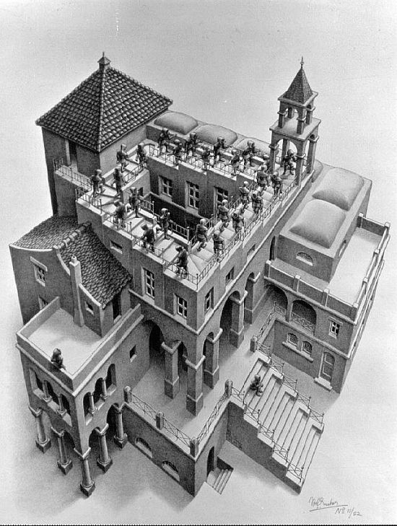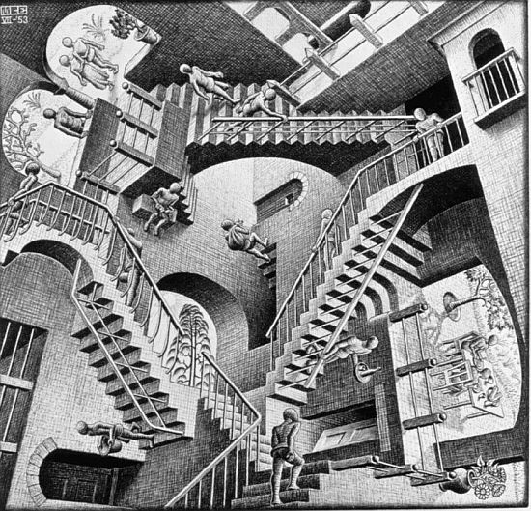
а) б)
Рис. 1. Картинки М. Эшера: а) подъем и спуск; б) относительность. Отступы для подписи по 0.5 см слева и справа.

Подпись к рисунку, как это показано на примере рисунков 1,а и 1,б, набирается 10 шрифтом с выравниванием по ширине.
Об оформлении таблиц
Таблицы (табл. 1) выделяются так же, но заголовок − 11 шрифтом. Конец таблицы отделяется от следующего за ней текста пустой строкой. Заголовок, как это показано в таблице 1, набирается с выравниванием по ширине высотой в 11 пунктов с отступами от левого и правого краев основного текста по 0.5 см без точки в конце. Заголовки (подзаголовки) граф набираются высотой в 11 пунктов с центрированием по горизонтали и вертикали. Строки таблицы набираются высотой в 10 пунктов.

Таблица 1. Космические скорости для Земли
Высота над землей, км | Скорость, км/с
 | первая космическая | вторая космическая
10000 | 4.93 | 6.98
20000 | 3.89 | 5.50
50000 | 2.66 | 3.76
100000 | 1.94 | 2.74
930000* | 0.65 | 0.93
* Эта высота определяет границу околоземного космического пространства.
Примечания: 1. Значения космических скоростей даны при отсутствии атмосферы.
2. Третья космическая скорость составляет 16.67 км/с.
Об оформлении ссылок
При упоминании в тексте ссылка на номер в списке литературы дается в квадратных скобках. Номера ссылок должны идти строго по порядку упоминания в статье. Первая ссылка [1] – пример оформления ссылки на статью в журнале, следующие три [2–4] – на статьи в сборнике, следующие четыре [5–8] – на книги целиком, девятая [9] – на препринт, десятая [10] – на Интернет-ресурс. При ссылках на журнальные статьи, опубликованные на русском языке, но переведенные на английский язык и опубликованные в переводной версии журнала, желательно приводить выходные данные перевода в конце ссылки в круглых скобках [11].
Об оформлении заголовков
Заголовки идут жирным шрифтом заглавными буквами, на отдельной строке с выравниванием посередине, оформляются в виде абзаца с 12 pt сверху и 6 pt снизу. Номера заголовков, если они необходимы, отделяются точками. В конце заголовка точка не ставится.
Об оформлении подзаголовков
Подзаголовки идут жирным шрифтом строчными буквами, на отдельной строке с выравниванием слева, оформляются в виде абзаца с 12 pt сверху и 6 pt снизу. Номера заголовков, если они необходимы, отделяются точками. В конце заголовка точка не ставится.
Об оформлении списков литературы
При упоминании в тексте ссылка (номер в списке литературы) дается в квадратных скобках. Номера ссылок должны идти строго по порядку упоминания в статье. Цитирование нескольких работ под одним номером, одной и той же работы под несколькими номерами не допускается. Правила оформления для русского и английского вариантов одинаковы. Пожалуйста, оформляйте список литературы по следующему образцу, обращая внимание на расположение пробелов, знаков препинания и стилевое выделение текста. Например, диапазон страниц в ссылке (С. 121–123) записывается с использованием т.нзв. короткого тире (Ctrl Num -). Элементы ссылки, взятые в квадратные скобки (например, [Название.]), являются необязательными и могут быть опущены.
В ссылке на произведение одиннадцати и более авторов могут быть указаны имена всех авторов или первых десяти с добавлением слов «и др.» (“et al.”). При ссылке на электронные ресурсы (сайты) необходимо к основной библиографической информации добавлять ссылку (URL) и дату обращения к этому ресурсу, когда он был доступен по указанному адресу. Если идет речь об электронной публикации (статьи в журнале), тогда нужно добавлять DOI.
В списке пристатейной литературы допускается не более 25 % цитирований работ авторов. Список литературы должен содержать достаточное количество (не менее 20) наименований. Ссылки на словари и энциклопедии не приводятся.

СПИСОК ЛИТЕРАТУРЫ
- Иванов И.И., Петров П.П. Транскрипция хроматина. Биофизика. 1999. Т. 5. № 2. С. 121–123.
- Petrov P.P., Sidorov S.S. In: Interacting Particle Systems. Ed. Ivanov I.I. Chichester: John Wiley and Sons, 2004. P. 11–23.
- Петров П.П., Сидоров С.С., Иванов И.И. В: Квантовая механика. М.: Наука, 1975. С. 6–9.
- Иванов И.И., Петров П.П., Сидоров С.С. Моделирование клеточного деления. В: Моделирование в биологии. Под ред. Кузнецова П.С. М.: Изд-во МГУ, 2002.
- Petrov P.P. Quantum Mechanics. New York: Springer-Verlag, 1977. 567 p.
- Моделирование народнохозяйственных процессов. Под ред. Дадаяна В.С. М.: Экономика, 1972.
- Льюин Б. Гены. М.: Мир, 1987. 544 с. (Перевод с англ. Lewin B. Genes. John Wiley and Sons, 1983).
- Гильберт Д., Кон-Фоссен С. Наглядная геометрия. М.: Наука, 1981. 344с. (Пер. с нем. Hilbert D., Cohn-Vossen S. Anschauliche geometrie. Berlin, 1932).
- Кузин А.А., Хакимов А.Г., Юхин Г.П. Моделирование напряженно - деформированного состояния мягкой оболочки (грыжи): препринт Института механики УНЦ РАН. Уфа: Институт механики УНЦ РАН, 1998. 32 с.
- Tandem repeat finder. URL: http://tandem.bu.edu/trf/trf.html (дата обращения: 20.04.2010).
- Хлебодарова Т.М., Лихошвай В.А. Старая проблема в свете новых данных: о согласовании механизмов регуляции репликации ДНК с ростом клетки у бактерий. Генетика. 2014. Т. 50. № 9. С. 1013–1024. (Khlebodarova T.M., Likhoshvai V.A. New evidence of an old problem: the coupling of genome replication to cell growth in bacteria. Russ. J. Genet. 2014. V. 50. № 9. P. 891–901. doi: 10.1134/S102279541408002X).
- Free DOI Lookup. URL: http://www.crossref.org/guestquery/ (accessed 02.03.2015).
- Liu W.-Y., Wong C.-F., Chung K.-M., Jiang J.-W., Leung F.C.-C. Comparative genome analysis of Enterobacter cloacae. PLoS One. 2013. Article No. e74487. doi: 10.1371/journal.pone.0074487

Article Title

Ivanov I.I.¹, Petrov P.P.²
¹Institute of Mathematical Problems of Biology RAS, Pushchino, Russia
²Moscow State University M.V. Lomonosov, Moscow, Russia

Abstract. The abstract is a single paragraph in the length of about 200-250 words (at least 25 lines). It should contain a brief description of used approaches and main results of the work. URLs must be included only in one case. These must be the links to the websites where data, software or tools referred to in the article are hosted. No references and abbreviations should be used in the abstract. We draw the attention of Russian-speaking authors to the need for a high-quality translation of the description of the article into English, since the entire foreign scientific world will have an idea of the work using this description. It is intended to convey the content of the article to readers who do not speak Russian, and therefore may be more detailed than the Russian-language abstract.

Key words: the first one, the second, etc. They are made in the form of a paragraph with alignment in width and indents of 1 cm to the right and left.

*ivanov@yandex.ru
**petrov@mail.ru

